DATE TEHNICE - TRACIA FAMILIA® (toate elementele)
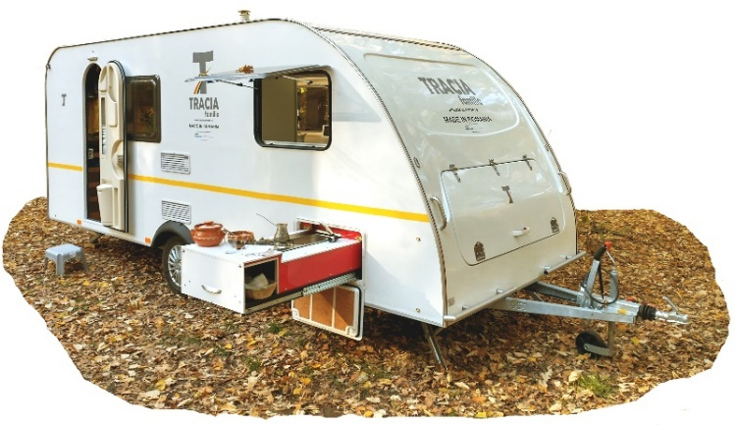

CAROSERIE - ȘASIU
Șasiu și cuplă Al-Ko
Număr de axe 1
Amortizoare roți
Jante de oțel argintii
Anvelope 185R14 C
Roată de rezervă
Coarbă
Lungime totală (inclusiv proțap) 6350mm
Lungime exterioară caroserie 5560mm
Lățime exterioară 2250mm
Înălțime exterioară (doar caroseria) 2027mm
Înălțime exterioară totală (de la sol) 2600mm
Lungime interior (fără portbagaj) 5168mm
Lățime interior 2136mm
Înălțime interior 1950mm
Portbagaj (amplasare față) L/l 2136x400mm
Masa maximă admisă (MMA) în mers 1350kg
Masa fără încărcătură 1100kg
Masa încărcăturii 250kg
Masa maximă constructivă admisă a șasiului 1600kg
Grosimi pereți – podea/acoperiș/pereți 42/35/32mm
Ușă cu vizetă și jaluzea, cu compartimente la interior
Lumină LED exterioară cu senzor la exterior
Ferestre tip termopan cu balamale și telescoape
Jaluzele cu parasolar și plasă antiinsecte la toate ferestrele (mai puțin cea de la baie)
LOCURI DE DORMIT / ORGANIZARE INTERIOARĂ

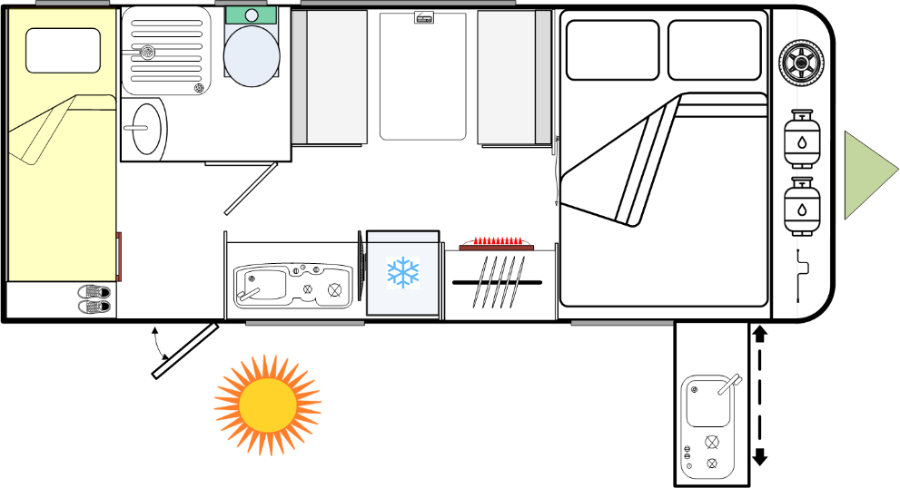

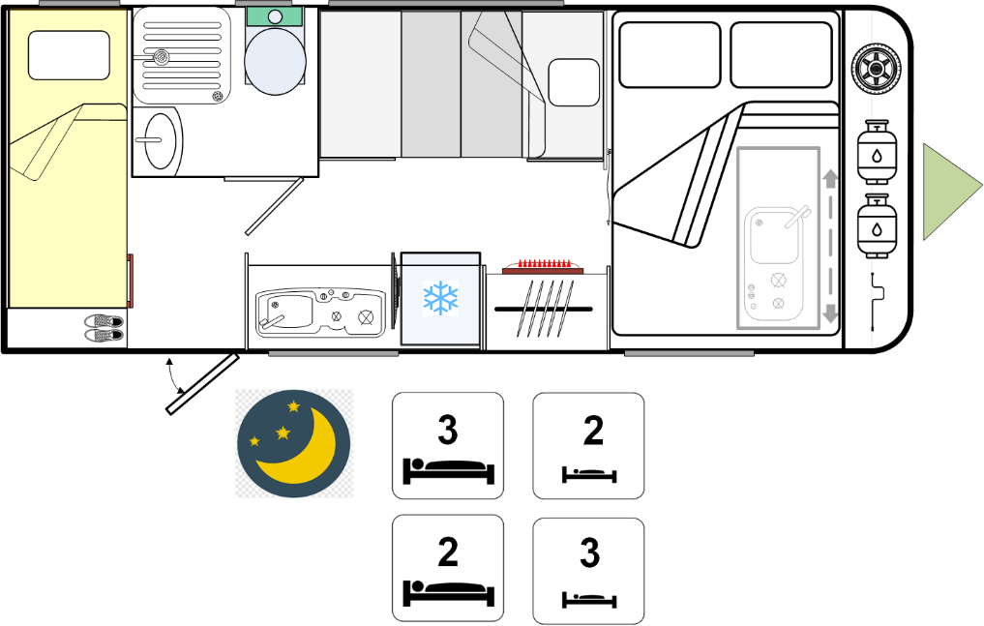

Număr de locuri de dormit adulți/copii 3/2 sau 2/3
PATUL DUBLU
Dimensiuni pat dublu 1300x2000mm
Prize USB la patul dublu 1x2
Veioze LED 12V la patul dublu 2
Dulap de haine lângă patul adulților (compartimente separate cu rafturi și bară de haine)
Dulapuri suspendate
PATURI SUPRAPUSE COPII
Dimensiuni paturi copii sus/jos 1700x750mm și 1700x700mm
Veioze 5V cu temporizator 10 min. la paturile copiilor 2
Prize USB la paturile copiilor 2x2
Dulapuri pentru haine și jucării la paturile copiilor
Conversia patului (de jos) pentru copii în loc de joacă cu tablă de scris cu cretă
LOC DE DORMIT - CONVERSIA LOCULUI DE LUAT MASA
Dimensiuni pat din conversia locului de luat masa 1860x900mm
Prize USB la patul dublu 1x2
LOCUL DE LUAT MASA
Canapele cu spații de depozitare sub șezut
Dulapuri suspendate
Priză lift integrată în masă 1x220V și 2xUSB
BAIA
Dimensiuni baie 1000x1100mm
Dimensiuni cadă duș 600x600mm
Toaletă Dometic cu reglare în ax și descărcare externă
Iluminat Spoturi LED 2
Priză 220V 1
Trapă manuală deasupra dușului
Fereastră cu geam mat
Baterie chiuvetă apă caldă/rece
Baterie duș apă caldă/rece
Canalizare în podea (separată de canalizarea dușului)
BUCĂTĂRIA INTERIOARĂ
Aragaz Dometic cu două ochiuri și aprindere Piezo
Chiuvetă cu apă caldă/rece
Dulapuri suspendate
Dulapuri la sol – 4 sertare, 2 dulapuri (coș de gunoi integrat), 1 compartiment și distribuție gaze
Extindere spațiu de lucru
Frigider Dometic 8400 RMS cu alimentare gaz sau 220V și 12V pentru menținerea temperaturii compartiment frigider 80l/congelator 8l
Corpuri de iluminat LED cu întrerupător tactil 2
ÎNCĂLZIRE
Sobă Truma S3004 (gaz) cu ventilație Trumavent și tubulatură de distribuție a căldurii
Modúl de distribuție automată/manuală a aerului cald
Roată de rezervă
Acumulator AGM 12V 95Ah
Redresor încărcare acumulator AGM
Prize 220V 8
Prize USB 5V 10
Siguranță generală cu protecție diferențială 230V 1
Siguranță prize 220V 1
Iluminat LED cu variator digital lumină albă
Iluminat LED cu variator digital lumină colorată
Trapă electrică deasupra locului de luat masa
Jaluzea parasolar și plasă antiinsecte la trapă

